TAREA 1er GRADO

1. Recortar y pegar 3 imágenes de frutas que tengan semillas. Escribir solito el nombre de la fruta.
2. Traer 2 semillas que tengas en casa para el martes 23/9
3. 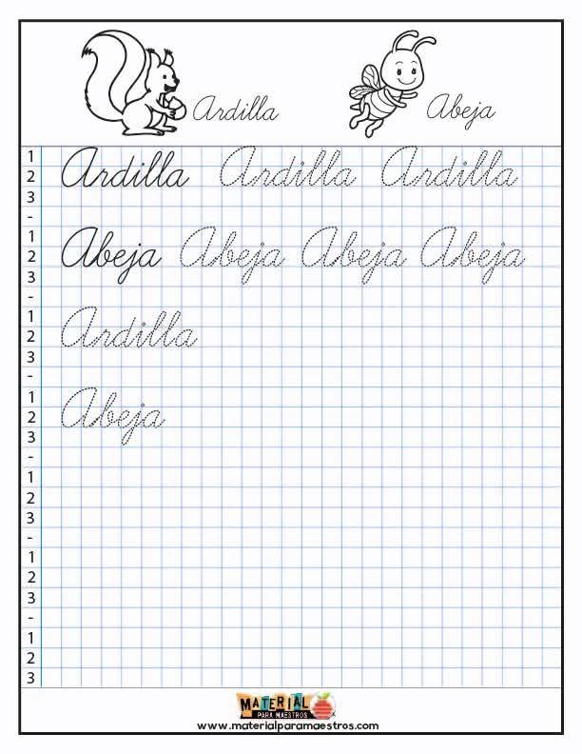Con ayuda lee estas palabras, repasa con tu lápiz y escribí 2 veces sobre el renglón.
4. Completa con la silaba que corresponde





